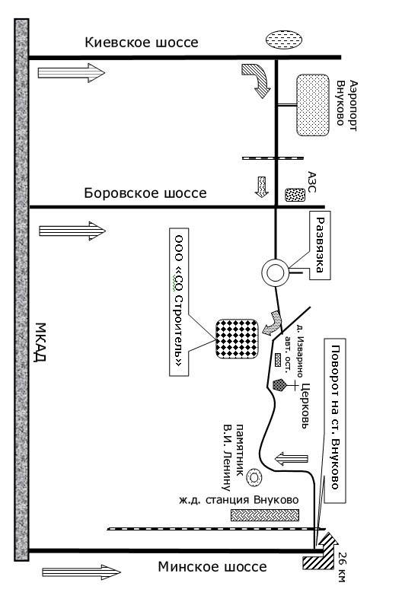
Перед эстакадой над Боровским шоссе повернуть Направо по указателю БЕЛАРУСЬ (налево будет во «ВНУКОВО»)
На круговой развязке—сразу Направо
На правой стороне через 300-350 метров за Автобусной остановкой сразу направо в ворота с надписью «СТРОИТЕЛЬ»

